



Bollettino di informazione economico-statistica della Campania

I trimestre /2012

Unioncamere Campania

Osservatorio Economico regionale

Luca Lanza
luca.lanza@cam.camcom.it

Loredana Affinito
loredana.affinito@cam.camcom.it

Nei primi tre mese del 2012 si sono iscritte 8.662 imprese a fronte di 10.177 cessate. Il saldo delle imprese iscritte e cessate
(-1.515) rappresenta il 3,9% del totale nazionale (-38.592). Il saldo è negativo per Salerno (-978), Benevento (-442), Avellino (-544), positivo invece per Napoli (+421) e Caserta (+28).
Per quanto riguarda le imprese attive, le variazioni negative più contenute riguardano le provincie di Caserta (-0,2%) e di Napoli (-0,5%), mentre la più marcata riguarda la provincia di Benevento(-1,4%).
Si precisa che statisticamente il primo trimestre presenta in media saldi negativi per il concentrarsi a fine anno delle cessazioni di attività, che vengono poi registrate negli archivi camerali nelle prime settimane del nuovo anno.

Italia. Imprese registrate, attive,iscritte,cessate,saldo per regione. I trimestre 2012.
Settore | Registrate | Attive | Iscrizioni | Cessazioni | Saldo
ABRUZZO | 149.118 | 130.841 | 2.925 | 5.130 | -2.205
BASILICATA | 60.679 | 53.593 | 949 | 1.821 | -872
CALABRIA | 178.766 | 154.828 | 3.400 | 5.566 | -2.166
CAMPANIA | 555.732 | 469.100 | 8.662 | 10.177 | -1.515
EMILIA ROMAGNA | 471.911 | 424.584 | 9.657 | 13.547 | -3.890
FRIULI-VENEZIA GIULIA | 108.622 | 96.873 | 2.077 | 3.122 | -1.045
LAZIO | 609.567 | 464.829 | 12.484 | 11.467 | 1.017
LIGURIA | 166.643 | 141.753 | 3.518 | 4.465 | -947
LOMBARDIA | 951.347 | 823.017 | 19.903 | 23.921 | -4.018
MARCHE | 176.105 | 157.570 | 3.410 | 4.970 | -1.560
MOLISE | 35.069 | 31.660 | 647 | 1.084 | -437
PIEMONTE | 462.814 | 414.631 | 10.029 | 14.936 | -4.907
PUGLIA | 381.778 | 334.548 | 7.771 | 11.881 | -4.110
SARDEGNA | 167.993 | 146.133 | 2.646 | 4.224 | -1.578
SICILIA | 461.092 | 377.551 | 8.906 | 11.345 | -2.439
TOSCANA | 414.885 | 363.319 | 9.323 | 11.745 | -2.422
TRENTINO - ALTO ADIGE | 109.533 | 101.717 | 1.977 | 2.494 | -517
UMBRIA | 95.687 | 83.001 | 1.796 | 2.381 | -585
VALLE D'AOSTA | 13.819 | 12.159 | 247 | 362 | -115
VENETO | 501.277 | 452.039 | 9.951 | 14.232 | -4.281
TOTALE | 6.072.437 | 5.233.746 | 120.278 | 158.870 | -38.592
Fonte: Unioncamere Campania su dati Infocamere - StockView
I dati del I trimestre 2012 mostrano saldi negativi delle iscrizioni e cessazioni di imprese in tutte le regioni italiane, ad eccezione del Lazio (+1017).
In Campania, la base imprenditoriale si è ridotta di -0,26% rispetto al 2011.
Registrano significativi saldi negativi il Piemonte, il Veneto, la Puglia, la Lombardia, l’Emilia Romagna.

Da un’analisi della composizione settoriale delle imprese registrate emerge il prevalere del Commercio nell’economia regionale.
Il Commercio rappresenta il 34,8%, seguito dall’Agricoltura (12,4%) e dalle Costruzioni (12,3%).
Al primo trimestre del 2012 la composizione della base imprenditoriale in riferimento alle imprese registrate vede la seguente composizione: Napoli 48%, seguita da Salerno (22%), Caserta (16%), Avellino (8%) e Benevento (6%).

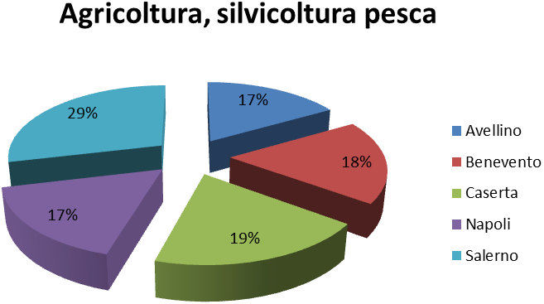

Riguardo alle imprese registrate il Commercio rappresenta l’attività principale nelle province di Napoli, Salerno e Caserta, con una quota rispettivamente del 57,0% del 19% e del 15% sul totale.

Un altro settore molto importante per l’economia campana è l’Agricoltura, che presenta una quota del 12,4% sul totale delle imprese registrate. Tale settore ha un ruolo preponderante nelle economie delle province di Salerno (29%) e di Caserta (19%).

Le imprese del settore delle Costruzioni rappresentano il 12,3% del totale regionale. Rilevante il numero di imprese registrate della provincia di Napoli (47%)

L’Agricoltura ha un ruolo preponderante nell’economia provinciale (26,3%), a seguire il Commercio (23,8%). Avellino è la provincia in cui il manifatturiero ha la quota più rilevante (9,6%), seguita da Napoli(9%) e da Salerno(8,8%).

In provincia di Benevento l’Agricoltura rappresenta l’attività principale con 12.616 imprese registrate, che rappresentano il 36,4% della composizione settoriale provinciale.
Secondo settore trainante è il Commercio con 6.976 imprese registrate (20%).

Settori importanti per l’economia casertana sono il Commercio (32,2%) e le Costruzioni (15,3%) rispettivamente con 28.526 e 13.534 imprese.

Da un’analisi della composizione settoriale delle imprese registrate a Napoli emerge il prevalere del Commercio (41,2%), segue il settore delle Costruzioni (12%)e del Manifatturiero (9,4%).

Settori predominanti in provincia di Salerno sono il Commercio (30,5%) e l’Agricoltura (16,4%), anche se quest’ultimo registra la maggiore contrazione a livello regionale per numerosità di aziende (saldo imprese iscritte/cessate uguale a -777).

Rispetto al trimestre precedente il differenziale del dato Campania risulta negativo -0,73%.
Sotto il profilo settoriale il settore maggiormente colpito è quello dell’Agricoltura, silvicoltura pesca che registra una diminuzione in valori assoluti di 1693 imprese, seguito dal settore delle Costruzioni (-591) e dal commercio (-560). In termini relativi rispetto al trimestre precedente crescono le Altre attività di servizi (+15,02%) e la fornitura di energia elettrica, gas, vapore e aria condizionata (+1,40%).

Confrontando i dati delle imprese attive al primo trimestre 2012 rispetto al primo trimestre del 2011 si registra una contrazione della base imprenditoriale dello 0,28%.

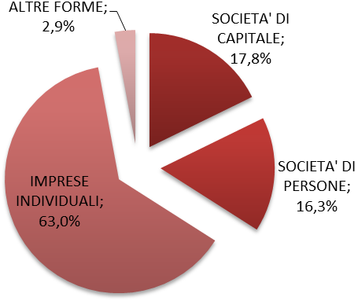

In Campania si osserva una tendenza alla ristrutturazione del tessuto produttivo a favore di forme organizzative più complesse: ovunque crescono le società di capitali (+942), si riducono le ditte individuali (-2015), fatta eccezione per le “altre forme” giuridiche che segnano degli aumenti a Benevento, Caserta e Salerno.
La Campania presenta sul proprio territorio una prevalenza di ditte individuali (63,0%), con un’incidenza che risulta di poco superiore a quanto si osserva in media a livello nazionale (62,3%). Le forme organizzative più complesse, come le società di capitali, rappresentano una quota del tessuto produttivo pari al 17,8%, leggermente inferiore a quanto avviene in media in Italia (18,3%), ma in crescita già da alcuni anni. Anche le società di persone hanno un’incidenza inferiore al dato nazionale (Campania: 16,3%; Italia: 17,1%), mentre le “altre forme” giuridiche sono lievemente più diffuse in Campania (2,9%) che in Italia (2,4%).

